**泉港校区关于图书借阅及阅读学分相关事宜的通知**

泉港校区2023级各专业学生：

现就泉港校区图书借阅权限及阅读学分获取的相关事宜通知如下：

一、图书借阅权限的开通根据《福州大学图书馆电子证件借书流程》规定办理（详见附件一）。

二、修习2023-2024学年《阅读》学分具体事宜如下：

1、请详细阅读《福州大学至诚学院学生阅读学分实施办法（试行）》。

2、图书借阅量不低于12本，借阅起止时间为证件开通之日起至2024年5月31日；读书笔记以班级为单位提交由辅导员统一收取并邮寄，提交时间为2024年6月11日—6月18日。

3、泉港校区图书馆开放时间：

周日至周四8:30—21:30 周五周六8:30—19：30。

1. 阅读笔记模板《阅读情况登记表》（详见附件二）
2. 如有疑问可以通过以下渠道进行咨询：

（1）福大至诚学院图书馆：0591-87893163 李老师

（2）泉港校区图书馆服务台现场咨询

（3）其它详情请关注福州大学至诚学院图书馆公众号（附件三）及福州大学图书馆公众号（附件四）

福州大学至诚学院图书馆

2024年3月14日

附件一： 附件二：

 

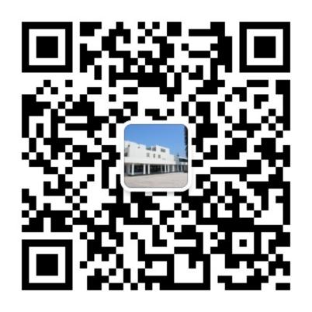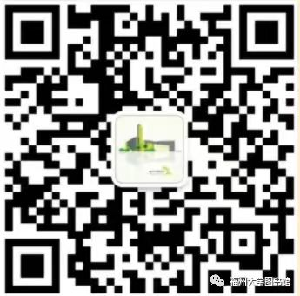附件三：福州大学至诚学院图书馆公众号 附件四：福州大学图书馆